СЕЛЬСКОЕ ПОСЕЛЕНИЕ НИКОЛЬСКОЕ
Обустройство контейнерных площадок на территории
сельского поселения Никольское.

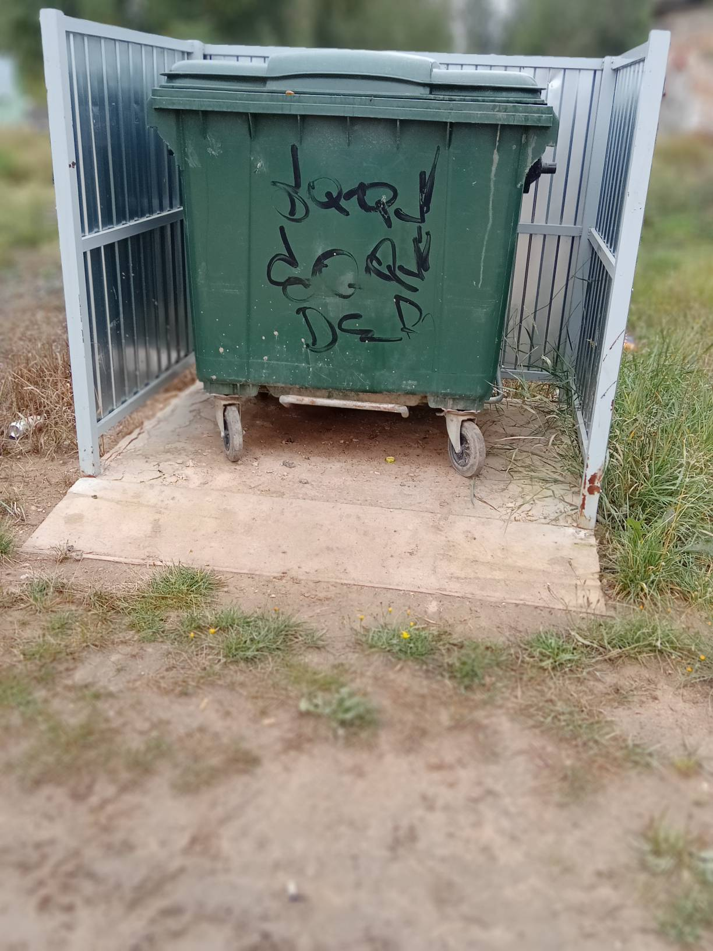 | 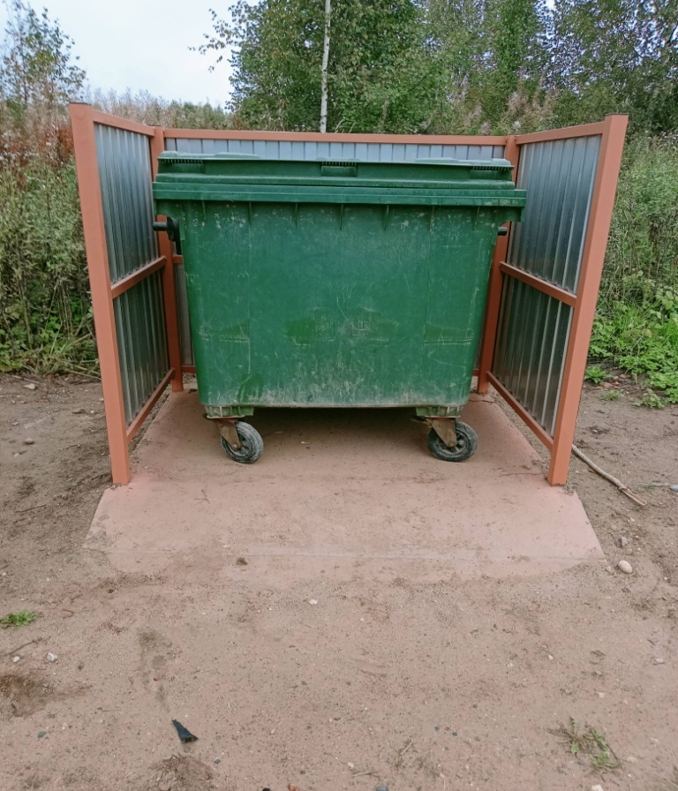
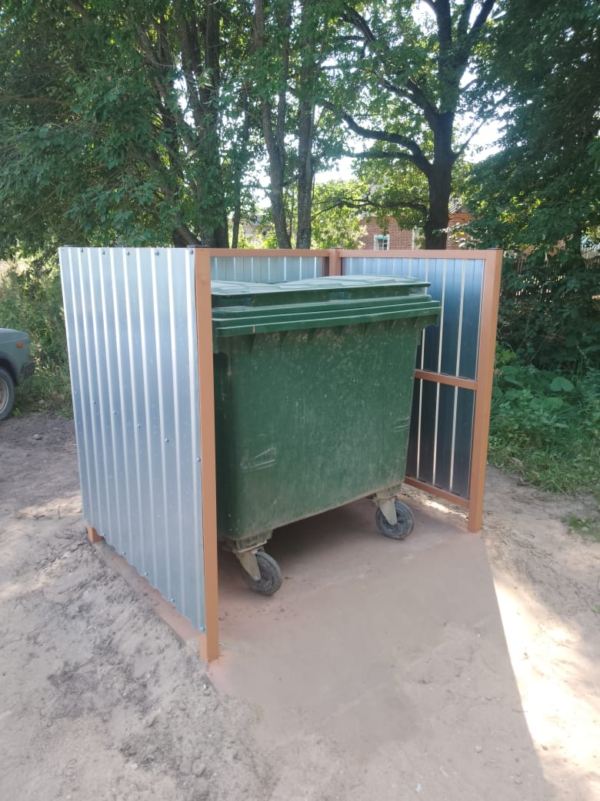 | 